Stöd PIF P-07, hä’ kom gå åt…

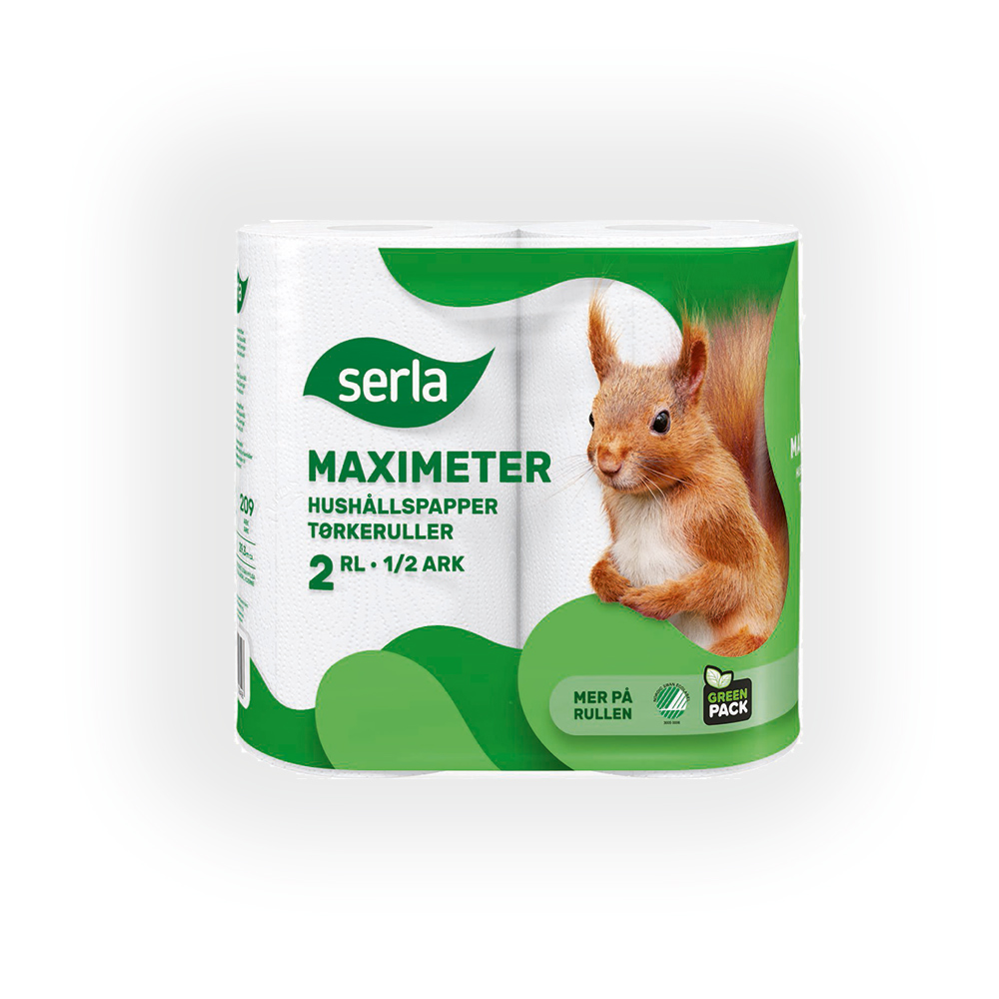

Hushållspapper
190 kr för 12 rullar

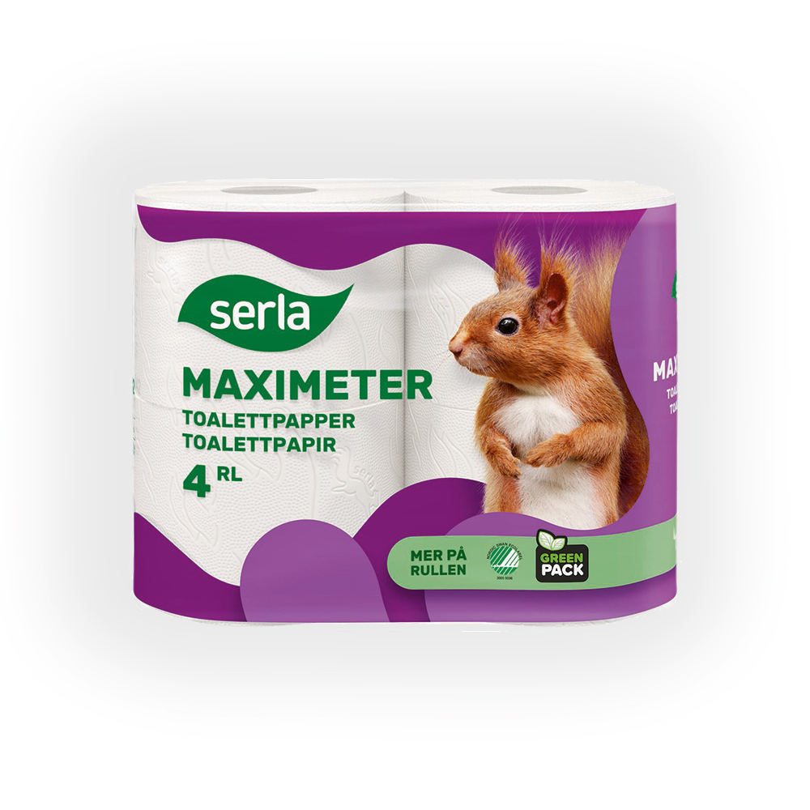

Toalettpapper
200kr för 24 rullar

Vill du köpa hushållspapper eller toalettpapper för att stötta PIF P07 som samlar in pengar för att åka på Gothia?

Namn | Telefon | Antal | Hushålls. | Toalett.

